莲池区委机构编制委员会办公室
开展“我和我的祖国” 庆祝中华人民共和国成立70周年文化活动

为充分展现新中国成立70年来的新变化、新气象、新成就，切实营造热烈喜庆的社会文化氛围，我办按照区委工作安排和部署要求，组织开展了 “我和我的祖国” 庆祝中华人民共和国成立70周年文化活动---书法作品展活动，全体人员积极踊跃参加此次活动。参展作品以“庆祝建国70周年”为主线，表达了编委办全体人员对祖国的深切祝福和对生活的美好憧憬。

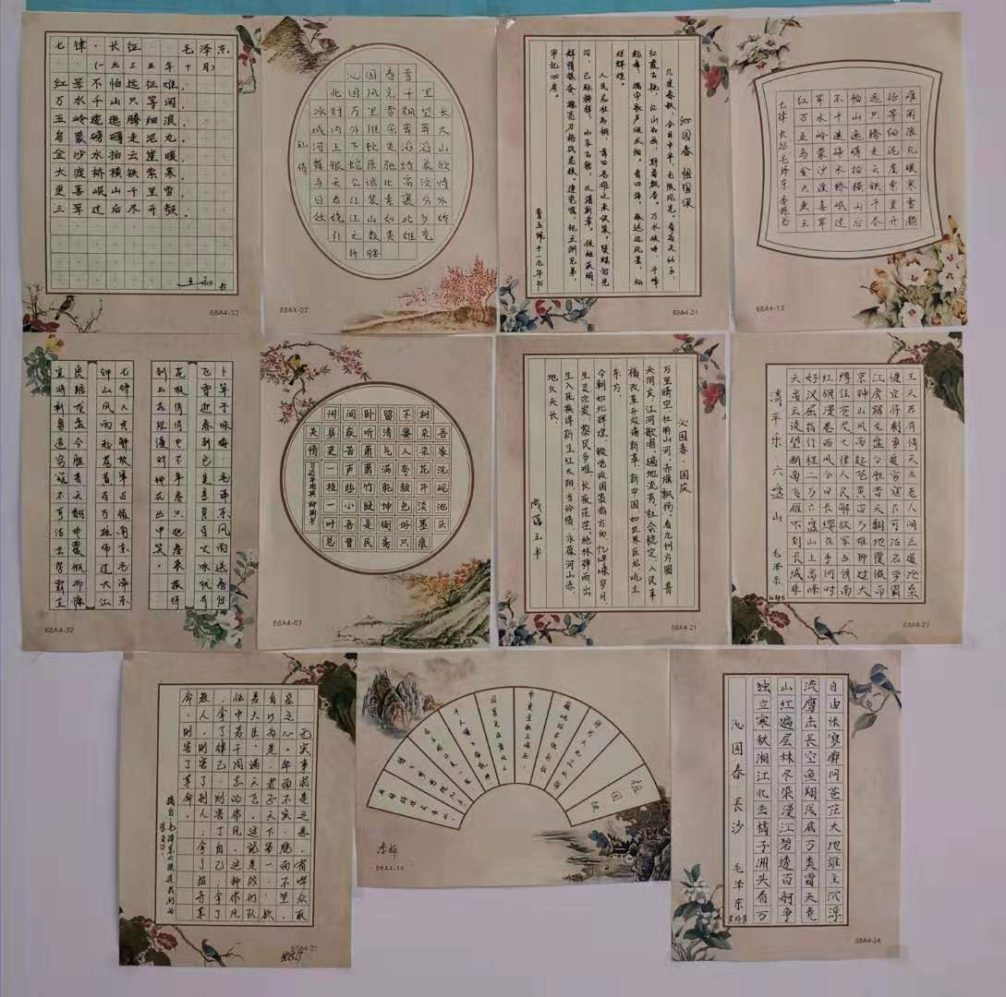

莲池区委机构编制委员会办公室
2019年7月18日

